🟦 MÓDULO 6 — REDES EN LINUX

📘 6.1. Comandos de red fundamentales
Linux utiliza herramientas muy potentes para la administración de red.
🔹 Mostrar interfaces de red
- ip a
🔹 Ver rutas
- ip r
🔹 Ping (conectividad)
- ping 8.8.8.8
🔹 Resolver nombres (DNS)
- nslookup google.com
- dig google.com
🔹 Mostrar conexiones activas
- ss -tunap
🔹 Trazar rutas
- traceroute google.com

📘 6.2. Configuración de red con Netplan (Ubuntu Server)
Netplan usa archivos YAML en:
- /etc/netplan/*.yaml
Ejemplo IP estática:
network:
version: 2
ethernets:
enp0s3:
dhcp4: no
addresses: [192.168.1.50/24]
gateway4: 192.168.1.1
nameservers:
addresses: [8.8.8.8,1.1.1.1]
Aplicar cambios:
- sudo netplan apply

📘 6.3. Configuración con NetworkManager (Ubuntu Desktop)
NetworkManager permite:
- DHCP
- IP estática
- DNS
- Conexiones VPN
- WiFi
Herramienta CLI:
- nmcli device status
- nmcli connection show

📘 6.4. Puertos, sockets y conexiones activas
Ver puertos:
- ss -tulnp
Significado de flags:
- t → TCP
- u → UDP
- l → listening
- n → no resolver nombres
- p → mostrar procesos

📘 6.5. Servidor SSH
Instalar:
- sudo apt install openssh-server
Comprobar estado:
- systemctl status ssh
Archivo de configuración:
- /etc/ssh/sshd_config
Cambiar puerto:
- Port 2222
Reiniciar:
- sudo systemctl restart ssh

📘 6.6. Firewall UFW
Activar UFW:
- sudo ufw enable
Permitir SSH:
- sudo ufw allow 22/tcp
Denegar tráfico:
- sudo ufw deny 80/tcp
Ver reglas:
- sudo ufw status numbered

📘 6.7. Diagnóstico de fallos de red
Pruebas:
- Ping a localhost:
- ping 127.0.0.1
- Ping a tu IP.
- Ping al gateway.
- Ping a un DNS (8.8.8.8).
- Ping a un dominio.
Interpretación:
Funciona | Falla | Significa
127.0.0.1 | — | fallo grave de TCP/IP
IP propia | — | fallo de driver o NIC
Gateway | — | fallo de red local
8.8.8.8 | — | fallo de salida a Internet
DNS | dominio | fallo de resolución DNS

🟩 30 EJERCICIOS PRÁCTICOS DEL MÓDULO 6

✅ BÁSICOS (1–10)
1. Mostrar interfaces de red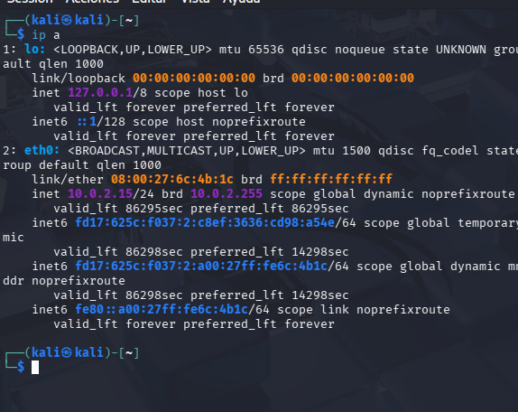
- ip a
2. Mostrar la ruta por defecto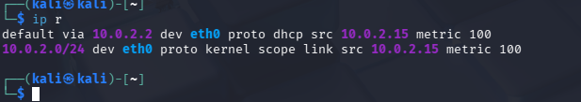
- ip r
3. Hacer ping a tu puerta de enlace
Ejemplo:
- ping 192.168.1.1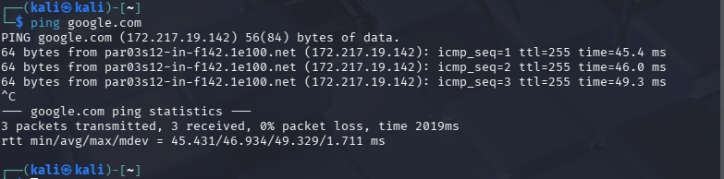
4. Consultar DNS con nslookup
- nslookup google.com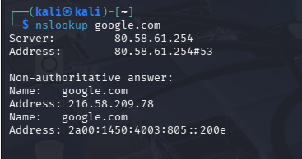
5. Ver conexiones activas
- ss -tunap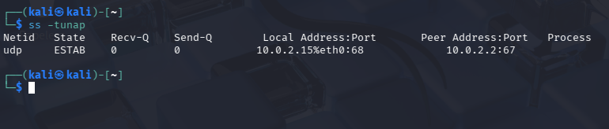
6. Usar traceroute
- traceroute 8.8.8.8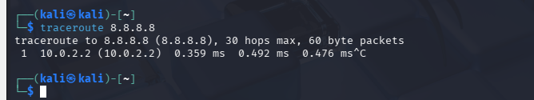
7. Instalar net-tools y usar ifconfig (opcional)
- sudo apt install net-tools
- ifconfig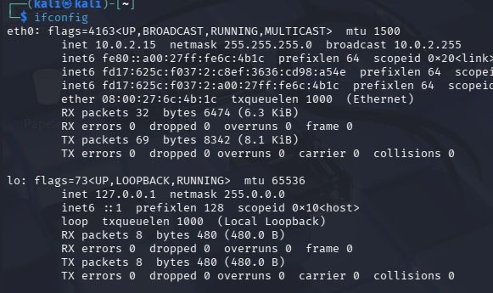
8. Ver tu hostname
- hostname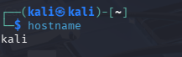
9. Modificar temporalmente tu IP
- sudo ip a add 192.168.1.200/24 dev enp0s3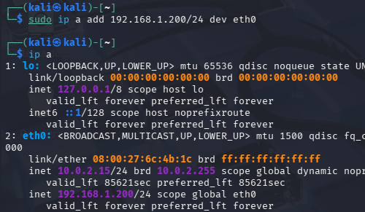
10. Quitar una IP añadida
- sudo ip a del 192.168.1.200/24 dev enp0s3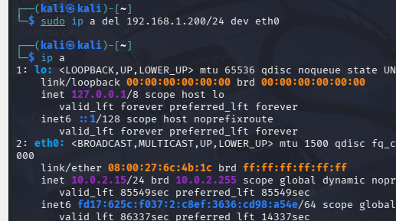
11. Repite el ejercicio anterior con otra ip

✅ INTERMEDIOS (12–20)

12. Aplicar la configuración
- sudo netplan apply

13. Ver estado de NetworkManager (Desktop)
- nmcli device status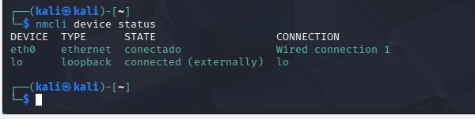

14. Revisar logs del servicio de red
- journalctl -u NetworkManager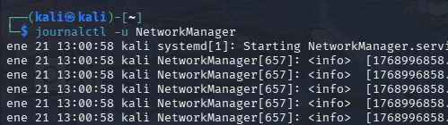

15. Escanear redes WiFi disponibles
- nmcli device wifi list

16. Hacer un test de velocidad simple
- sudo apt install speedtest-cli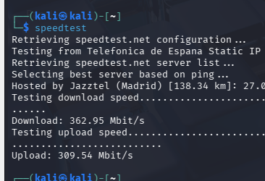
- speedtest

17. Abrir puerto para un servicio
- sudo ufw allow 8080/tcp

18. Bloquear puerto
- sudo ufw deny 23/tcp

19. Ver reglas activas de firewall
- sudo ufw status verbose

20. Conectarte por SSH desde otra máquina
- ssh usuario@IP

✅ AVANZADOS (21–30)
21. Cambiar el puerto por defecto de SSH
Editar:
- sudo nano /etc/ssh/sshd_config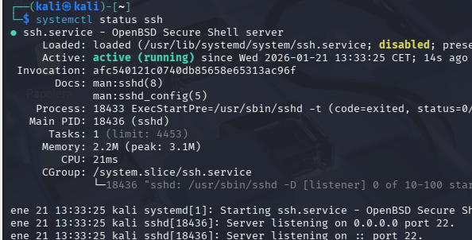
22. Comprobar que SSH escucha en el nuevo puerto
- ss -tulnp | grep ssh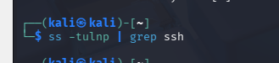

23. Forzar autenticación por clave pública
Modificar:
- PasswordAuthentication no

24. Probar fallo de DNS
Cambiar DNS a uno incorrecto y probar ping a dominio.

25. Analizar tráfico activo por proceso
- ss -tp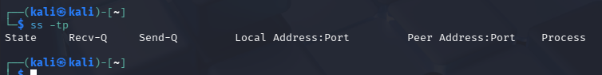
26. trabajo en equipo: Crear una red virtual interna entre varias VMs
- Asignar IPs manualmente y probar ping entre ellas.
Posible solución
✅ Parte A — Preparación (VirtualBox)
1) Crear/usar red “Internal Network”
En cada VM (Kali/Parrot/Ubuntu):
- Apaga la VM si está encendida.
- Ve a:
VirtualBox → Configuración → Red
- En Adaptador 1:
  - Marca ✅ Habilitar adaptador de red
  - Conectado a: Red interna (Internal Network)
  - Nombre: escribe el mismo para todos, por ejemplo:
aula-interna
  - Modo promiscuo: Denegar
  - Cable conectado: ✅
📌 Importantísimo: Todas las VMs deben tener el mismo nombre de red interna (aula-interna).

✅ Parte B — Direccionamiento IP (manual)
Vamos a usar una red privada tipo:
- Red: 192.168.50.0/24
- Máscara: 255.255.255.0
Ejemplo de reparto por grupos:
- VM1: 192.168.50.10
- VM2: 192.168.50.11
- VM3: 192.168.50.12
(El gateway no es necesario, porque la red es interna y aislada.)

✅ Parte C — Configurar IP dentro de Linux
🔹 Opción 1 (recomendada para clase): configuración temporal con ip
En cada VM, abre terminal y ejecuta:
- Ver interfaz de red:
ip a
Localiza la interfaz (normalmente será enp0s3, eth0 o similar).
- Asignar IP (ejemplo VM1):
sudo ip addr add 192.168.50.10/24 dev enp0s3
sudo ip link set enp0s3 up
(En otra VM usa 192.168.50.11, etc.)
- Verificar:
ip a show enp0s3
📌 Nota: Si se equivocan de interfaz, no funcionará el ping.

🔹 Opción 2: configuración persistente (Ubuntu/Debian/Parrot)
En Ubuntu (netplan) sería algo así:
sudo nano /etc/netplan/01-netcfg.yaml
Ejemplo:
network:
version: 2
renderer: networkd
ethernets:
enp0s3:
dhcp4: no
addresses:
- 192.168.50.10/24
Aplicar:
sudo netplan apply
En Kali/Parrot también pueden usar NetworkManager:
nmtui

✅ Parte D — Pruebas de conectividad
1) Hacer ping entre máquinas
Desde VM1:
ping -c 4 192.168.50.11
Desde VM2:
ping -c 4 192.168.50.10
✅ Si responde: red interna OK.

✅ Parte E — Evidencias (para entregar)
Cada grupo debe entregar:
- Captura de ip a en cada VM.
- Captura de ping funcionando entre dos máquinas.
- Breve explicación (5 líneas):
  - qué es Internal Network
  - por qué no hace falta gateway
  - qué rango IP han usado

27. Hacer port forwarding en VirtualBox
Acceder por SSH desde tu PC Host.

28. Crear un script de diagnóstico de red
Debe mostrar:
- IP
- Gateway
- DNS
- Conectividad a Internet
Solución
Script: diag_red.sh
#!/bin/bash
# Script sencillo de diagnóstico de red (FP - Linux)

echo "=============================="
echo " DIAGNÓSTICO DE RED (FP) "
echo "=============================="
echo "Equipo: $(hostname)"
echo "Fecha : $(date)"
echo

# 1) IP
echo "1) IP (dirección del equipo):"
IP=$(hostname -I | awk '{print $1}')
if [ -z "$IP" ]; then
echo " IP: No encontrada ❌"
else
echo " IP: $IP ✅"
fi
echo

# 2) Gateway
echo "2) Gateway (puerta de enlace):"
GW=$(ip route | awk '/default/ {print $3}')
if [ -z "$GW" ]; then
echo " Gateway: No hay (normal en Red Interna de VirtualBox) ⚠️"
else
echo " Gateway: $GW ✅"
fi
echo

# 3) DNS
echo "3) DNS (servidores de nombres):"
DNS=$(grep "nameserver" /etc/resolv.conf 2>/dev/null | awk '{print $2}')
if [ -z "$DNS" ]; then
echo " DNS: No encontrado ❌"
else
echo " DNS:"
echo "$DNS" | sed 's/^/ - /'
echo " ✅"
fi
echo

# 4) Conectividad a Internet
echo "4) Conectividad a Internet:"
ping -c 2 -W 1 8.8.8.8 > /dev/null 2>&1
if [ $? -eq 0 ]; then
echo " Internet: OK (ping a 8.8.8.8) ✅"
else
echo " Internet: NO hay conexión (ping fallido) ❌"
fi

echo
echo "Fin del diagnóstico."

Cómo usarlo (alumnos)
- Crear archivo:
nano diag_red.sh
- Dar permisos:
chmod +x diag_red.sh
- Ejecutar:
./diag_red.sh

29. Simular caída de red
- sudo ip link set enp0s3 down
Y recuperarla:
- sudo ip link set enp0s3 up

30. Capturar paquetes (Wireshark o tcpdump)
Ejemplo:
- sudo tcpdump -i enp0s3 -c 20

🛠️ MINI–PROYECTO DEL MÓDULO 6 EN EQUIPO
Objetivo:
Configurar un servidor Ubuntu accesible por SSH de forma segura y documentar todo el proceso.

Tareas:
- Asignar IP estática usando Netplan.
- Configurar DNS manuales.
- Activar SSH y cambiar puerto.
- Crear clave pública/privada y desactivar login por contraseña.
- Configurar firewall UFW:
  - permitir nuevo puerto SSH
  - denegar puertos innecesarios
- Crear script diagnostico_red.sh con:
  - IP actual
  - Gateway
  - DNS
  - Ping a 8.8.8.8
  - Ping a google.com
- Probar conexión remota desde otra máquina.
- Documentar todo:
- Archivos modificados
- Comandos usados
- Problemas encontrados
- Solución aplicada

Solución posible
Actividad en equipo: Red interna + SSH seguro entre varios puestos (VirtualBox)
🎯 Objetivo
Crear una red virtual interna (aislada) donde varias máquinas (Kali/Parrot/Ubuntu) puedan:
- verse por IP (ping),
- conectarse por SSH de forma segura,
- proteger SSH con claves y firewall,
- y documentar el proceso.

👥 Organización por equipos (ideal 3 alumnos / 3 VMs)
Cada equipo trabaja con 3 VMs, por ejemplo:
- VM1: Ubuntu Desktop
- VM2: Kali
- VM3: Parrot
✅ Cada VM tendrá:
- IP (dinámica o manual)
- SSH activo (servidor)
- claves SSH para acceder a las otras
- firewall (en Ubuntu/Parrot con UFW; en Kali se puede omitir o usar iptables)

0) VirtualBox: Red interna común (obligatorio)
En cada VM:
Adaptador 1 (opcional para Internet)
- NAT
Adaptador 2 (obligatorio para comunicarse)
- Red interna
- Nombre: aula-interna
📌 Importante: el nombre debe ser el mismo en todas.

1) IP de las máquinas (dos opciones)
✅ Opción A (recomendada para FP): IP manual temporal (sin Netplan)
En cada VM poned una IP distinta en la interfaz de red interna (enp0s8, eth1, etc.)
1.1 Identificar interfaz
ip a
1.2 Asignar IP (ejemplos)
En VM1:
sudo ip addr add 192.168.50.10/24 dev enp0s8
sudo ip link set enp0s8 up
VM2:
sudo ip addr add 192.168.50.11/24 dev enp0s8
sudo ip link set enp0s8 up
VM3:
sudo ip addr add 192.168.50.12/24 dev enp0s8
sudo ip link set enp0s8 up
📌 Esto es temporal (al reiniciar se pierde), pero para clase es perfecto.

2) Comprobar conectividad (ping entre VMs)
Desde VM1:
ping -c 3 192.168.50.11
ping -c 3 192.168.50.12
✅ Si hay respuesta, la red interna funciona.

3) Instalar y activar SSH en TODAS las VMs
Ubuntu / Parrot:
sudo apt update
sudo apt install openssh-server -y
sudo systemctl enable ssh
sudo systemctl start ssh
Kali:
sudo apt update
sudo apt install openssh-server -y
sudo systemctl enable ssh
sudo systemctl start ssh
Comprobar:
sudo systemctl status ssh --no-pager

4) SSH seguro (cambiar puerto + claves + sin contraseña)
4.1 Cambiar puerto SSH (recomendado)
En cada VM editar:
sudo nano /etc/ssh/sshd_config
Cambiar:
#Port 22
por:
Port 2222
Y añadir (o asegurar):
PermitRootLogin no
PasswordAuthentication no
PubkeyAuthentication yes
Reiniciar:
sudo systemctl restart ssh
Comprobar puerto:
ss -tulpn | grep ssh

4.2 Crear clave SSH en cada máquina (cada una tendrá su clave)
En cada VM:
ssh-keygen -t ed25519
(Enter, Enter, Enter)

4.3 Copiar clave a las otras máquinas
Ejemplo: desde VM1 copiar clave a VM2 y VM3:
ssh-copy-id -p 2222 usuario@192.168.50.11
ssh-copy-id -p 2222 usuario@192.168.50.12
Y desde VM2 copiar a VM1 y VM3, etc.
📌 Resultado: cualquiera puede entrar por SSH a cualquiera sin contraseña.

5) Firewall (UFW) en Ubuntu / Parrot
En Ubuntu y Parrot:
sudo apt install ufw -y
sudo ufw allow 2222/tcp
sudo ufw enable
sudo ufw status verbose
✅ Solo queda abierto el puerto 2222.
En Kali no es obligatorio usar UFW (puede hacerse con iptables, pero para FP lo puedes dejar opcional).

6) Script diagnostico_red.sh (en cada VM)
Crear:
nano diagnostico_red.sh
Pegar:
#!/bin/bash
echo "=============================="
echo " DIAGNÓSTICO DE RED (FP) "
echo "=============================="
echo "Equipo: $(hostname)"
echo "Fecha : $(date)"
echo

echo "IP actual:"
hostname -I | awk '{print " -", $1}'
echo

echo "Gateway:"
GW=$(ip route | awk '/default/ {print $3}')
[ -z "$GW" ] && echo " - No hay gateway (red interna)" || echo " - $GW"
echo

echo "DNS:"
grep nameserver /etc/resolv.conf | awk '{print " -", $2}'
echo

echo "Ping a 8.8.8.8:"
ping -c 2 -W 1 8.8.8.8 >/dev/null 2>&1
[ $? -eq 0 ] && echo " - OK ✅" || echo " - FAIL ❌"
echo

echo "Ping a google.com:"
ping -c 2 -W 1 google.com >/dev/null 2>&1
[ $? -eq 0 ] && echo " - OK ✅" || echo " - FAIL ❌"
Permisos:
chmod +x diagnostico_red.sh
./diagnostico_red.sh

7) Pruebas finales (conexiones SSH cruzadas)
Desde VM1:
ssh -p 2222 usuario@192.168.50.11
ssh -p 2222 usuario@192.168.50.12
Desde VM2:
ssh -p 2222 usuario@192.168.50.10
✅ Debe entrar sin password.

8) Documentación (muy sencilla para FP)
Lo que deben entregar (1 PDF por equipo)
A) Tabla de equipos
VM | SO | IP | Puerto SSH
VM1 | Ubuntu | 192.168.50.10 | 2222
VM2 | Kali | 192.168.50.11 | 2222
VM3 | Parrot | 192.168.50.12 | 2222
B) Archivos modificados
- /etc/ssh/sshd_config
C) Comandos usados (copiar y pegar)
- ip a, ip addr add...
- apt install openssh-server
- ssh-keygen
- ssh-copy-id
- ufw allow 2222/tcp, ufw enable
D) Evidencias (capturas)
- ping entre VMs
- salida de ./diagnostico_red.sh
- conexión SSH realizada
E) Problemas encontrados + solución
Ejemplos:
- No responde ping → red interna mal configurada (nombre distinto)
- SSH no conecta → UFW no permitía 2222
- No entra por clave → no se ejecutó ssh-copy-id

